**Manual do Usuário – PixelCat**

Olá, esse é o Manual do Usuário para a utilização do nosso site de jogos PixelCat!

Tela de Cadastro (Tela sujeita a mudança visual):

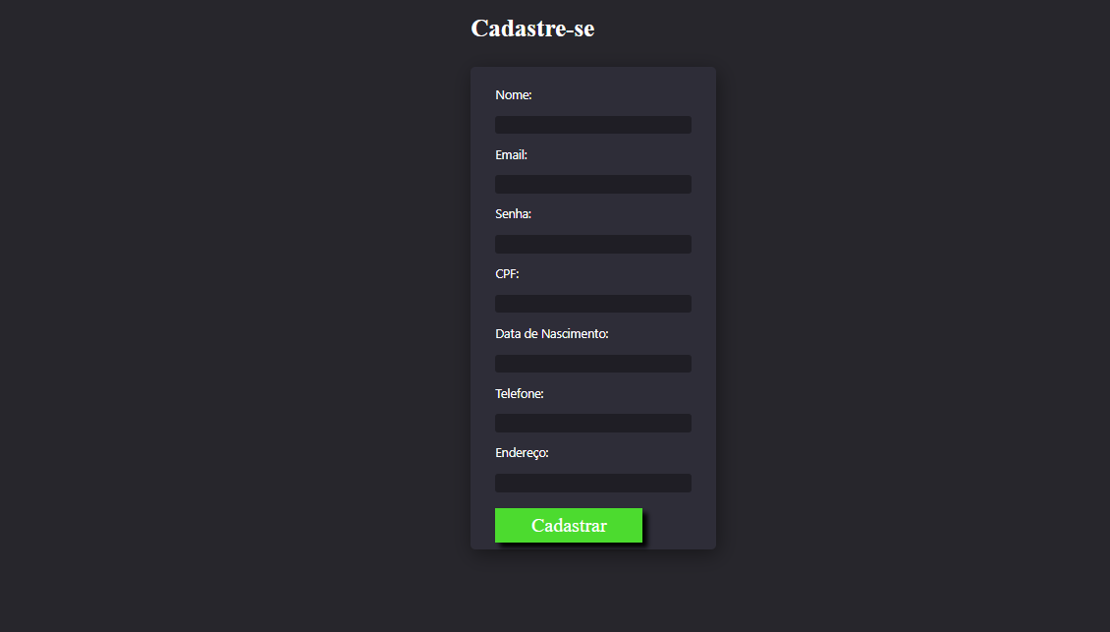

Aqui você deve se cadastrar. Todos os seus dados são inseridos por você mesmo e enviados para o nosso sistema. Sem ele, não é possível realizar o login.

Tela de Login:



Tela para a realização do login. Coloque seu email no primeiro campo e sua senha no segundo e aperte no botão “Login”. Ao fazer isso, ele verificará se o seu cadastro consta no sistema. Caso constar, ele te enviará para a página de escolha de itens.

Tela de Produtos (tela sujeita a mudanças):



Aqui você irá escolher qual produto desejará comprar. Ao clicar no produto, você será redirecionado para a tela de compra do produto

Tela de Compra:



Aqui será onde você decidirá se comprará o produto ou não. Pode selecionar a quantidade, ver outras fotos do produto e ler uma breve descrição.